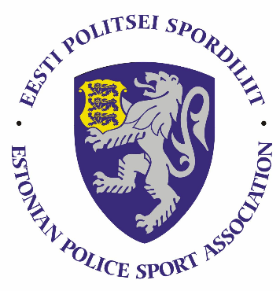

POLITSEI- JA PIIRIVALVEAMETI 2019 AASTA KORVPALLI MEISTRIVÕISTLUSTE
ÜLDJUHEND
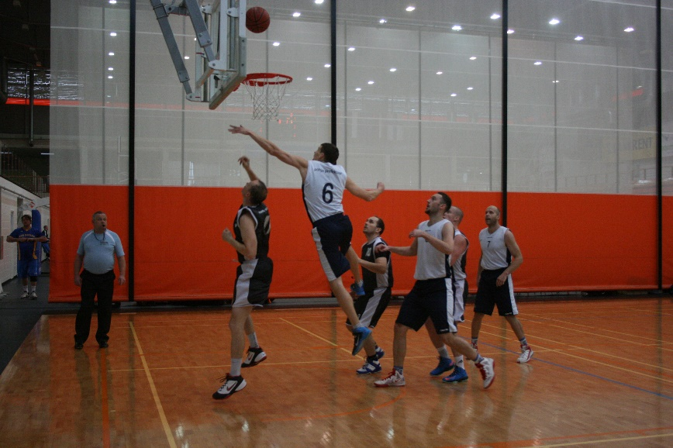

I. Eesmärk ja ülesanded
- Populariseerida sporti politseiasutuste teenistujate, Sisekaitseakadeemia politsei- ja piirivalvekolledži teenistujate ja politseikadettide ning abipolitseinike hulgas.
- Selgitada parimad korvpallimeeskonnad ja – naiskonnad Eesti politseis.

II. Aeg ja koht
Võistlused toimuvad 17-18. aprillil 2019.a. Pärnu Spordihallis (Riia mnt 129, Pärnu).

Meeskondade turniir toimub eeldatavasti kahel päeval 17.-18. aprillil. Mandaat 17.aprillil kell 9.45-10.15, mängude algus kell 10.30. 18.aprillil mängude algus kell 10.00.
Naiskondade turniir toimub 17.aprillil. Mängude algus kell 10.30.

Meeskondade ja naiskondade eelregistreerimine teha hiljemalt 11. aprilliks 2019.a. e-maili teel rein.kynnap@politsei.ee Pärast seda kuupäeva enam võistkondasid juurde registreerida ei saa.
Võistkonna liikmete nimeline registreerimine toimub võistluspäeval, kui esitatakse võistkonna registreerimisleht.

III. Osavõtjad
- Võistkonnas võivad osaleda politseiasutustes täis- ja osalise tööajaga töötavad teenistujad, pensionile läinud politseiametnikud ja teenistujad, abipolitseinikud ja Sisekaitseakadeemia politsei- ja piirivalvekolledži teenistujad ning kadetid.
- Võistkonna suurus on kuni kümme mängijat (sh ka treener).
- Politseiasutustel on õigus kasutada võistkonnas Sisekaitseakadeemia politseikolledži kadette õppeasutuste kirjaliku nõusoleku korral.
- Mängijatel on õigus osaleda turniiril ainult ühes võistkonnas.

IV. Võistlussüsteem
1. Võistlused korraldatakse kehtivate FIBA korvpalli-võistlusmääruste järgi.
2. Meeskonnad mängivad esimesel päeval alagrupiturniiri ja kohamängud alates 5 kohast ning teisel päeval 1-4.koha mängud.
3. Naiskonnad mängivad kõik kohad välja ühel päeval, 17.04.2018.
4. Täpne võistlussüsteem saadetakse võistkonna esindajatele välja peale eelregistreerimise lõppu.
5. Juhul, kui meistrivõistlustele registreerub vähem kui 4 võistkonda (vähemalt 2 asutusest), kas meeskondade või naiskondade arvestuses, peetakse võistlused vastavas arvestuses auhinnavõistluste formaadis.

Juhendis reguleerimata küsimustes langetab otsuse kohtunikekogu. Läbi arutatakse kirjalikult esitatud protestid, mis on esitatud 0,5 tunni jooksul pärast mängu lõppu peakohtunikule, informeerides sellest ka vastasvõistkonna esindajat.

*Korraldajal on õigus teha juhendis muudatusi, kui selleks on mõni ootamatu või vältimatu põhjus.

VI. Autasustamine
Turniiri 3 parima mees- ja naiskonna mängijaid autasustatakse diplomi ja medaliga ning esikolmiku võistkondi vastavalt võimalustele erinevate meenete/auhindadega.

VII. Majandamine
Turniiri korraldamisega seotud kulud kannab Eesti Politsei Spordiliit (EPS). Võistkondade lähetamise kulud kannab lähetav politseiasutus. PPA või prefektuuride võistkondadele, kes pääsevad 1-4 hulka ning mängivad järgmisel päeval on tagatud soovi korral Pärnus öömaja. Kaitsepolitsei ja SKA võistkonnad korraldavad vajadusel oma võistlejate majutused ise.

VIII. Info
Teavet võistluste kohta saab:
Rein Künnap rein.kynnap@politsei.ee 76478

